复习资料
（六套卷子，每套3道论述2道计算3道分析）
（给的答案是老师看过的，但主要还是按自己理解写，1.是字要多，题量少分值大，能多写就多写一点，不然写一点就给满分不合适。2.是点要多，围着一个点写再多字也只能给一个点的分数。）

一 论述题
- LTE网络架构包含接入网和核心网。接入网和核心网，每一个都包含什么网元。然后每个网元它有什么功能？
接入网网元：eNB
核心网网元：MME、S-GW、P-GW、HSS、PCRF
功能：
①eNB（接入网网元）：具有现3GPP NodeB全部和RNC大部分功能，包括：物理层功能、MAC、RLC、PDCP功能、RRC功能、资源调度和无线资源管理、无线接入控制、移动性管理，
②MME：NAS信令以及安全性功能、3GPP接入网络移动性导致的CN节点间信令、空闲模式下UE跟踪和可达性、漫游、鉴权、承载管理功能（包括专用承载的建立）。
③S-GW（服务网关）：支持UE的移动性切换用户面数据的功能、E-UTRAN空闲模式下行分组数据缓存和寻呼支持 、数据包路由和转发、上下行传输层数据包标记。
④HSS：存储用户签约信息的数据库、用户标识，编号和路由信息，安全信息，位置信息。
⑤PCRF：策略和计费执行功能。

- 用户从LTE网络去访问互联网的这个数据传输需要经过哪些网元。
UE（用户设备）→ eNB（接入网网元）→ S-GW（服务网关）→ P-GW（PDN 网关）

- LTE扁平化架构相比于3G有哪些优势？
①简化网络结构：取消 RNC 节点，仅保留 eNodeB，整合 NodeB 与 RNC 功能，减少网元数量和层级，部署更简单。
②降低系统时延：减少中间节点转发，控制面时延＜100ms，用户面时延低至 5ms，提升实时业务体验。
③降低成本：网元及配套资源投入减少，运维节点简化，降低设备采购（CAPEX）和维护（OPEX）成本。
④提升稳定性：避免 RNC 单点故障风险，eNodeB 间通过 X2 接口支持无缝切换，故障影响范围小。
⑤增强频谱效率：支持多带宽配置，频谱利用率比 3G 提高 2-3 倍，支撑高速数据业务。

- LTE支持哪些业务类型？
基础数据与消息业务、语音业务、宽带多媒体业务、物联网业务

- LTE的工作带宽？
1.4MHz、3MHz、5MHz、10MHz、15MHz和20MHz

- UE测量哪些小区信号参数？参数的作用？
①RSRP：覆盖判断、小区选择、切换主要判断依据。
②RSRQ：质量辅助判断、干扰评估。
③RSSI：计算RSRQ、评估信道总干扰。
④SINR：链路自适应、吞吐量预估。

- 天线的核心作用？关键参数？参数的物理意义？这些参数对网络覆盖的影响？
①天线的核心作用：将传输线中的电磁能转化成自由空间的电磁波或将空间电磁波转化成传输线中的电磁能的设备。
②关键参数、物理意义及对网络覆盖的影响：
1）极化方式：天线辐射时形成的电场强度方向；双极化减少安装空间，适配密集城区，单极化需多天线实现空间分集，适配广覆盖。
2）增益：输入功率相等时，实际天线与理想的辐射单元在空间同一点处所产生的强度的平方之比，即功率之比；增益越高，覆盖距离越远、抗干扰越强，广覆盖选高增益，室内 、 补盲选低增益。
3）半功率角：主瓣两侧辐射强度降 3dB 的夹角；半功率角越窄，方向性越好，作用距离越远，抗干扰能力越强。
4）倾角：电波的倾角；过小易越区覆盖、干扰增大，过大易有盲区。
5）前后比：主瓣最大值与后瓣最大值之比；数值越大，后瓣抑制越好，避免越区覆盖和掉话，提升覆盖稳定性。
6）驻波比VSWR：驻波信号振幅最大值与最小值之比；越接近 1 匹配越好（需＜1.3），过大会减小覆盖、加大干扰。
7）阻抗：天线与馈线的匹配值（50Ω）；不匹配会产生反射波，降低传输效率，影响覆盖距离和信号质量。

- 天线相关的网络优化指标？指标的含义？
①RSRP（参考信号接收功率）：测量带宽内，承载小区特定参考信号的资源元素（RE）功率的线性平均值，单位 dBm。
②RSRQ（参考信号接收质量）：计算公式为 $N×\frac{RSRP}{E-UTRA Carrier RSSI}$ ，（N为测量带宽内的RB个数），单位dB，反映参考信号的强度与干扰的相对关系。
③SINR（信号干扰噪声比）：有用参考信号功率与干扰（含邻区干扰、热噪声）功率的比值，单位 dB。
④越区覆盖比例：指天线信号超出规划覆盖范围，覆盖到非目标区域的小区占比，或越区覆盖路段的里程占比。
⑤弱覆盖比例：RSRP 数值低于设定阈值（如 - 110dBm）的区域或路段占比。
⑥驻波比（VSWR）：天线与馈线匹配时，驻波信号振幅最大值与最小值的比值，理想值接近 1，实际工程要求小于 1.3。

- 天线选型？（说清楚设置成它什么极化方式，比如说单极化还是双极化，然后他增益高增益还低增益，就你需要说清极化方式，增益波束是宽波束还是窄波束。然后它这个天线是用在定向，全向还是室内？）
①密集城区：
极化方式：±45° 双极化
增益：中增益
波束宽度：水平宽波束 + 垂直窄波束
天线类型：定向天线
②郊区、乡镇：
极化方式：±45° 双极化
增益：高增益
波束宽度：水平中等波束 + 垂直中等波束
天线类型：定向天线
③农村、广覆盖：
极化方式：单极化（垂直极化）
增益：高增益
波束宽度：水平窄波束 + 垂直窄波束
天线类型：定向天线
④公路、铁路狭长场景：
极化方式：±45° 双极化
增益：高增益
波束宽度：水平窄波束 + 垂直窄波束
天线类型：定向天线
⑤室内覆盖（商场、写字楼）：
极化方式：±45° 双极化
增益：低增益
波束宽度：水平宽波束 + 垂直宽波束
天线类型：室内全向、定向天线
⑥海域、荒漠超远覆盖：
极化方式：单极化（垂直极化）
增益：超高增益
波束宽度：水平极窄波束 + 垂直极窄波束
天线类型：定向高增益板状、抛物面天线

- 双极化相对于单极化的优势？
①节省安装空间：双极化天线可集成两种极化方向（如 ±45°），单根天线即可实现空间分集接收；单极化需多根天线组合才能实现相同功能，占用更多基站安装空间。
②适配多终端场景：双极化天线能接收不同极化方向的终端信号，适配密集城区复杂的电磁环境和多样的终端接入需求；单极化天线对极化方向不匹配的终端信号接收能力弱。
③简化工程部署：双极化天线减少了天线数量、馈线连接及配套设备，降低了工程施工难度和维护成本；单极化多天线系统布线复杂，故障排查难度更高。
④提升抗干扰能力：双极化天线的极化隔离度特性，可有效降低同频邻区的极化干扰，提升 RSRQ 和 SINR 指标；单极化天线抗极化干扰能力较差。

- 全向天线和定向天线应用场景的差异？
①覆盖方向：
全向天线：360° 无差别覆盖，无方向指向性
定向天线：仅向特定方向辐射，有明确覆盖指向
②核心场景：
全向天线：室内开阔区、室外低话务零散区域
定向天线：室外高话务 、 狭长区域、室内狭长区域
③增益适配：
全向天线：多为低增益，适配近距离广覆盖
定向天线：低 、 中 、 高增益可选，适配补盲、广覆盖、超远覆盖等多场景

- 极化隔离度≥30db的物理含义?
①保证两个极化方向信号间的串扰衰减足够大，避免极化间干扰影响 SINR，保障多流数据传输的独立性
②减少不同极化端口间的信号泄漏，适配室内多终端接入场景，提升信号接收质量

- 室内天线和室外天线的差异？
①极化方式
室内天线：以 ±45° 双极化为主，适配室内多终端随机极化接入场景，无需多天线组合即可实现信号分集。
室外天线：双极化（密集城区）、单极化（农村广覆盖、超远覆盖）均有应用，根据覆盖需求灵活选择，单极化天线需多根组合实现分集功能。
②增益等级
室内天线：低增益（5-10dBi）, 避免信号过强引发同频干扰，适配室内近距离覆盖需求。
室外天线：增益覆盖范围广（5-27dBi），低增益用于补盲、中高增益用于郊区广覆盖、超高增益用于海域 、 荒漠超远覆盖。
③波束宽度
室内天线：水平 + 垂直均为宽波束（90°-120°），确保室内无死角覆盖，适配封闭或半封闭空间。
室外天线：波束宽度随场景调整，城区用宽波束、农村 、 公路用窄波束，兼顾覆盖范围与信号集中度。
④天线类型
室内天线：以室内全向天线（开阔大厅、中庭）、定向板状天线（狭长走廊、隧道）为主，体积小、形态灵活。
室外天线：以定向天线为主，超远覆盖场景选用抛物面天线，需配套支架安装，形态更规整且体积较大。
⑤防护性能
室内天线：无特殊防护设计，仅适配室内干燥、常温、无恶劣天气的环境。
室外天线：具备防水、防尘、抗风、抗腐蚀、防雷击性能，可耐受室外高低温、雨雪等恶劣天气。
⑥安装要求
室内天线：重量轻、安装灵活，可通过吊顶、壁挂等方式固定，无需额外承重设计。
室外天线：需安装在楼顶、铁塔等高处，需配套支架与固定结构，同时要考虑承重、防雷及抗风稳定性。
⑦核心功能：
室内天线：主要解决室内信号盲区、弱覆盖问题，提升室内多终端接入稳定性与信号质量。
室外天线：承担室外主覆盖任务，适配高话务、广覆盖、高速移动、超远覆盖等场景，兼顾抗干扰需求。

- 室内天线挂高通常比较低，为什么还能满足覆盖需求？
①室内空间封闭且距离近，信号传播损耗小，低挂高不会明显削弱信号覆盖范围，无需高挂高即可覆盖室内区域。
②天线采用宽波束设计（水平 + 垂直波束 90°-120°），信号辐射范围广，能弥补低挂高带来的覆盖局限，实现无死角覆盖。
③室内多为近距离终端接入，低增益（5-10dBi）天线的信号强度足以满足终端接收需求，且避免信号过强引发同频干扰。
④室内天线可灵活布放（吊顶、壁挂），能根据房间布局密集部署，通过多天线协同覆盖，抵消单天线低挂高的不足。

- PCI规划，邻区规划，TA规划的核心原则？
①PCI规划：
1）避免PCI冲突。同频情况下，覆盖相同方向的相邻小区PCI错开；
2）对主小区有强干扰的其他同频小区，不能使用和主小区相同的PCI；
3）邻小区下行导频采用MOD3（MOD3:PCI 除以3取余数）错开；
4）邻小区上行导频序列组号采用MOD30错开；
5）需要考虑室内覆盖预留，多个城市需要考虑边界预留、对于可能
导致越区覆盖的高站，需要单独设定较大的复用距离等。
②邻区规划：
1）邻近原则：如果两个小区相邻，那么它们要再彼此的邻区列表中。对于站点较少的业务区，可将所有扇区设置为邻区。
2）互易性原则：如果小区A在小区B的邻区列表中，那么小区B也要在小区A的邻区列表中。在一些特殊场合，处理孤岛覆盖时，为了减少掉话，只配置单向邻区。如当高层室内覆盖的窗口处，室外宏站小区的信号较强，为了避免UE重选到室外小区后发起呼叫后，往室内走时很可能会产生掉话，配置室外小区到室内的单向邻区，这样可以降低室外宏小区的负荷。
3）百分比重叠覆盖原则：确定一个终端可以接入的导频门限，在大于导频门限的小区覆盖范围内，如果两个小区重叠覆盖的区域比例达到一定程度（如20%），将这两个小区分别置于彼此的邻区列表中。
③TA规划：
1）区域连续、避免插花
2）利用地物、巧妙分割
3）不跨MME、归属唯一
4）多个频段、两个思路

- 下倾角规划的核心目的？
①控制覆盖边界：避免信号越区传播，防止对邻小区造成干扰（如同频干扰、MOD3 干扰），减少切换失败、掉话等问题；
②优化覆盖质量：增强小区边缘信号强度，消除弱覆盖、覆盖空洞，提升 RSRP、SINR 等关键指标，保障业务速率均匀稳定；
③平衡网络负荷：使相邻小区切换带合理分布，避免小区负荷不均，提升频谱利用率和整网资源配置效率。

- 农村基站为什么选择较小的下倾角？
①农村基站分布稀疏、用户分散，需最大化覆盖半径以减少覆盖盲区，较小下倾角可使信号主瓣向水平方向传播，延伸覆盖距离；
②农村地形相对开阔，无密集高楼阻挡，小下倾角能避免信号过度下压，保障远距离区域的信号强度；
③农村话务量低、干扰场景少，无需通过大下倾角抑制邻区干扰，小下倾角可平衡覆盖均匀性，减少塔下黑等问题。

- 电子下倾角和机械下倾角的区别？
①调整方式不同：电子下倾角通过改变天线振子相位实现下倾，无需物理调整天线；机械下倾角通过机械夹具调整天线安装角度，需物理操作天线。
②覆盖效果不同：电子下倾角覆盖均匀，主瓣形状不变，无波束畸变；机械下倾角下倾过大（超过 10 度）会导致波束畸变，覆盖区域出现空洞或干扰。
③调整便捷性不同：电子下倾角可远程或本地电调，调整灵活高效，无需上站；机械下倾角需上站人工操作，调整繁琐，成本较高。
④适用场景不同：电子下倾角适用于市区、密集区域（需频繁调整倾角抑制干扰）；机械下倾角适用于郊区、农村（倾角调整少，追求低成本）。

二 计算题

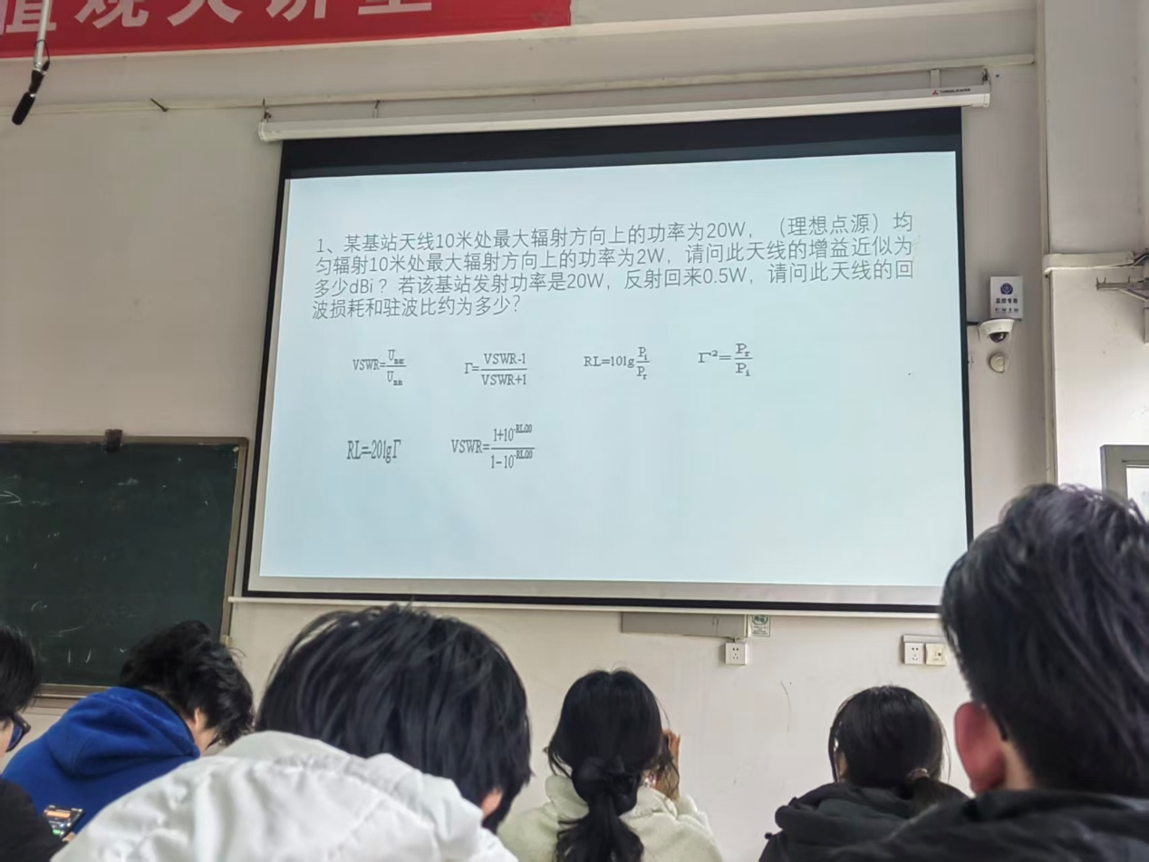

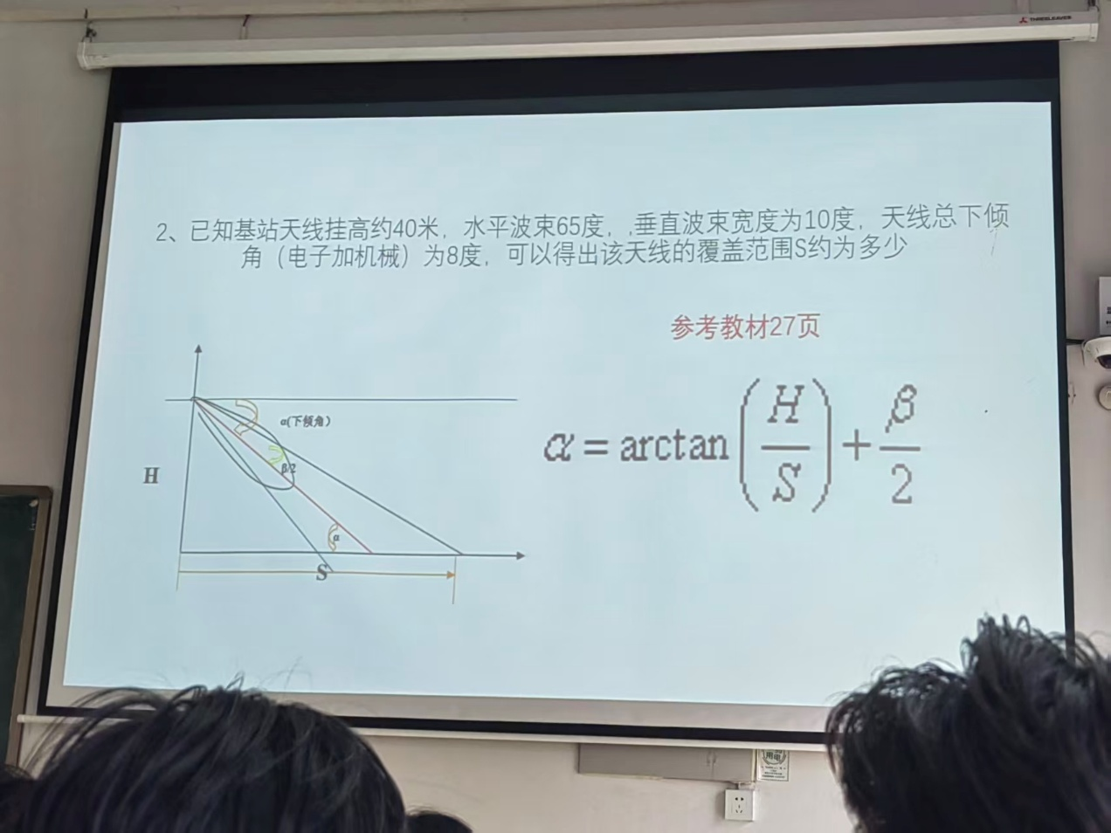

三 分析题
- 单站数率测试的常见业务类型？测试方法？
①FTP 下载：终端发起FTP下载业务，待数据业务稳定后，连续测试2分钟，记录下行峰值速率和平均速率
②FTP 上传：终端发起FTP上传业务，待数据业务稳定后，连续测试2分钟，记录上行峰值速率和平均速率
③Ping 时延：终端发起Ping包（32byte)业务，采DOS ping方式，记录RTT作为测试样值。再次重复，直到测试结束，ping包不少于100次。

- 测试的准备工作？及测试步骤？
①测试准备工作：
1）测试前熟悉当天要测试的基站，熟悉地理位置，并及时根据车辆安排的情况和司机沟通预约；
2）测试出发前一定要检查设备是否带全（终端含卡、GPS、逆变器、CXT、CXA狗、电脑及充电器是否正常、介绍信）。
②测试步骤：1）用户面PING时延测试：
(1)连接测试终端和测试软件；
(2)使UE驻留在待测小区的近点位置
(3)控制UE成功接入网络中；
(4)在UE侧的电脑上打开MS-DOS界面；
(5)使用命令ping授权的服务器：ping〈application server IP address〉-132-n60>；
(6)通过截图或者保存MS-DOS输出结果方式记录ping结果；
(7)记录并保存测试数据。
2）用户面PING时延测试：
(1)连接测试终端和测试软件；
(2)使UE驻留在待测小区的近点位置
(3)控制UE成功接入网络中；
(4)在UE侧的电脑上打开MS-DOS界面；
(5)使用命令ping授权的服务器：ping〈application server IP address〉-132-n60>；
(6)通过截图或者保存MS-DOS输出结果方式记录ping结果；
(7)记录并保存测试数据。

- PING包测试的核心目的？常用的测试参数？基本流程？关注指标？
①核心目的：验证网络端到端响应能力与链路稳定性，为速率测试提供基础支撑
②常用参数：包大小、测试次数、超时时间、测试模式、测试对象
③基本流程：(1)连接测试终端和测试软件；
(2)使UE驻留在待测小区的近点位置
(3)控制UE成功接入网络中；
(4)在UE侧的电脑上打开MS-DOS界面；
(5)使用命令ping授权的服务器：ping〈application server IP address〉-132-n60>；
(6)通过截图或者保存MS-DOS输出结果方式记录ping结果；
(7)记录并保存测试数据。
④关注指标：ping时延
- 单站优化的完整流程？
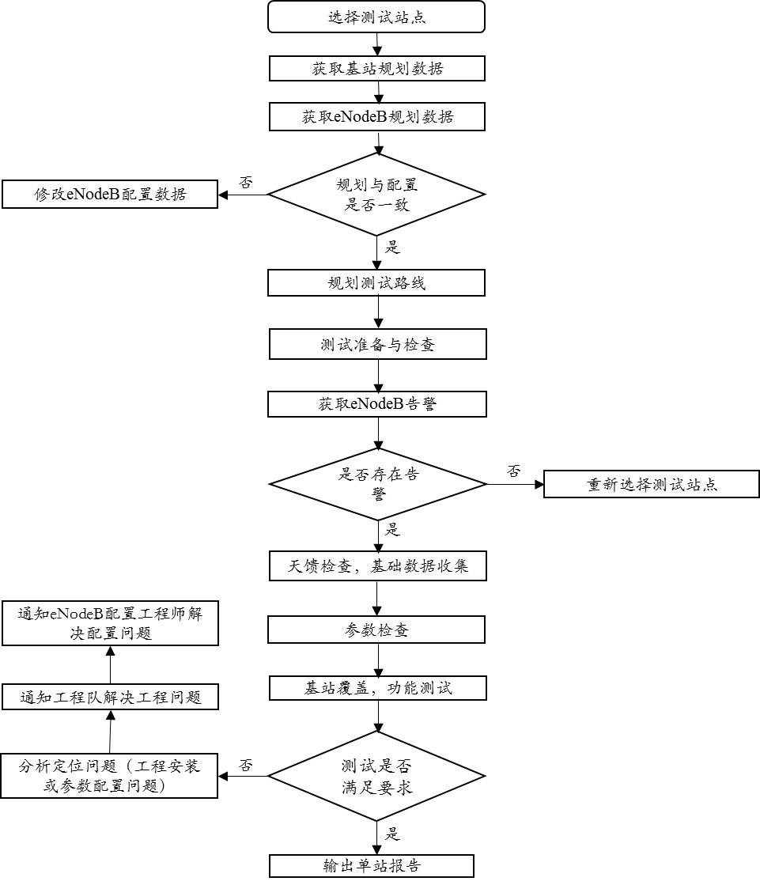

- 单站优化通过的验收指标？
①信号质量：近点 RSRP、SINR 达标，室内 RSRP>-100dBm、双通道 SINR>6dB（单通道 > 5dB）占比≥90%，无明显覆盖问题；
②参数准确：PCI、上下行频点、TA 与设计值完全一致；
③业务质量：Ping 时延正常，FTP 上下行速率达标，CSFB 建立成功且时延合规，同站切换正常，室内连接建立成功率高、PS 掉线率低。

- 领区漏配的常见表现？排查方法？优化步骤？
①常见表现：漏配邻区会导致源小区无法得知目标小区的基本信息，终端检测的源小区信号越来越差，可能会多次上报测量报告。
②排查方法：
1）前台路测数据核查：对比 UE 测量报告中的 PCI 列表与现网邻区配置表，识别 “只上报、未配置” 的 PCI。
2）后台 OMC 数据核查：提取目标小区的邻区关系表（NCL），结合 MR 统计报表，筛选高频上报但未配置的邻区 PCI。
3）工参与覆盖匹配核查：核对基站经纬度、天线方位角，判断漏配 PCI 对应的小区与源小区是否存在地理上的覆盖重叠。
③优化步骤：这种情况补全邻区即可。

- A2,A3,A4事件的触发条件？使用场景？
事件 | 触发条件（核心） | 使用场景
A2 | 服务小区信号＜阈值 + 迟滞 | 异频 、 异系统测量启动开关
A3 | 邻区信号＞服务小区 + 偏移 | 同频 、 同优先级异频切换
A4 | 异频邻区信号＞阈值 + 迟滞 | 异频切换（邻区信号强稳）

- 切换迟滞参数的作用？参数过小会有什么问题？如何优化？
①作用：用于避免因信号波动导致的频繁切换（乒乓效应）。
②过小的问题：
1）触发乒乓切换：服务小区与邻区信号小幅波动时，UE 频繁在两小区间切换，增加网络信令负荷。
2）降低业务稳定性：频繁切换导致数据传输中断、速率波动，语音业务（VoIP）出现卡顿、掉话。
3）消耗 UE 功耗：UE 持续进行切换测量与信令交互，缩短待机时间。
③优化：
1）后台参数核查：提取切换失败 TOP 小区的迟滞配置值，对比网规标准值（通常 2~4dB），确认是否存在参数偏小。
2）前台数据验证：在切换异常区域路测，分析信号波动幅度与切换次数，定位因迟滞过小导致的乒乓切换路段。
3）参数调整：逐步增大迟滞参数（每次调整 1~2dB），优先调整至网规推荐值。
4）复测验证：在原异常区域复测，核查切换成功率、掉线率、速率稳定性，确认指标达标后固化参数。

- 切换门限过低会导致什么问题？
①过早切换：UE 在服务小区信号仍良好时，提前切换至邻区，若邻区负载高或信号不稳定，会引发速率下降、业务卡顿。
②乒乓切换：服务小区与邻区信号小幅波动时，UE 在两小区间频繁切换，大幅增加网络信令开销，占用系统资源。
③切换失败与掉话：切换至信号较弱的邻区后，UE 无法稳定驻留，易触发 RRC 重建失败，最终导致掉话，降低切换成功率。
④UE 功耗增加：频繁的切换测量与信令交互，会消耗 UE 更多电量，缩短待机时长。

- 切换流程及核心信令？
①切换流程：当LTE的UE在CONNECTED模式下时，eNB可以根据UE上报的测量信息来判决是否需要切换，如果需要切换，则发生切换命令给UE，UE不区分切换是否改变了eNB。
②核心信令：UE、源eNB、目标eNB、EPC。

- P121最上边的图
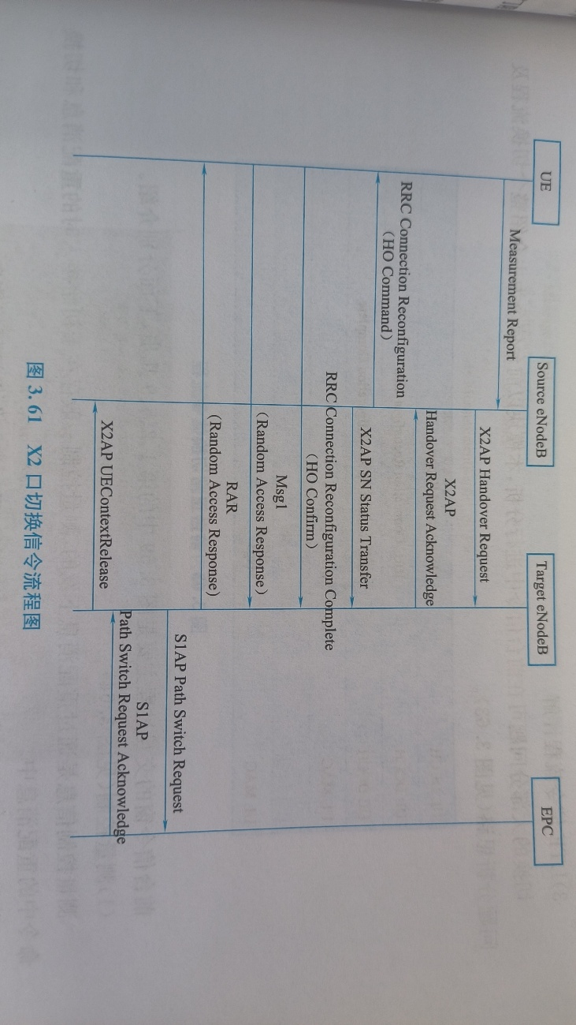
（这个图让大家看的时候注意一下，它比如说这个重配这个他发送方是谁？接发送方是谁？发送方就是原基站，接收方就是UE。）
这个信令有一个填图，就是他把这个信令的名是按序号，比如这个序号6序号5啥的，然后你把那个序号写在.这个框架都有。
- 这里面涉及到的这些信令，他的切换流程。这个切换流程，上网查都包含啥。
①触发：UE 发Measurement Report给源 eNodeB；
②准备：源 eNodeB 经 X2 发Handover Request，目标 eNodeB 回Acknowledge；
③执行：源 eNodeB 发RRC重配置（切换命令）给 UE，同时传SN Status Transfer；
④接入：UE 随机接入目标 eNodeB，发RRC重配置完成；
⑤收尾：目标 eNodeB 经 S1 通知 EPC 切换路径，后通知源 eNodeB 释放资源。
- 查一下这个RRC连接重配，这个切换请求他的功能是啥？这个信令它作用是啥？看一下这信令发送方、接收方还有作用。还有个测量报告，这个信令作用。测量报告这个信令就是Measurement Report。
①RRC 连接重配（RRC Connection Reconfiguration）：
发送方：源 eNodeB
接收方：UE
作用：携带切换命令与目标小区配置信息，触发 UE 从源小区切换至目标小区。
②切换请求（Handover Request）：
发送方：源 eNodeB
接收方：目标 eNodeB
作用：向目标小区申请预留无线资源，为 UE 切换做准备。
③测量报告（Measurement Report）：
发送方：UE
接收方：源 eNodeB
作用：上报服务小区与邻区的信号质量（RSRP、SINR），作为 eNodeB 判决是否切换的依据。

- RRC连接重配完成信令丢失会有什么后果？
①切换中断，目标eNodeB无法确认UE接入；
②UE与网络状态不一致，业务中断；
③触发RRC重建或掉话，指标劣化；
④源、目标小区资源浪费。

- 切换成功率怎么算？
$$\frac{切换成功次数}{切换请求次数}×100\%$$

- 影响切换成功率的主要因素？如何优化？
①主要因素：
1）Uu 接口失败：核心是信道质量问题（可通过 RSRP、SINR 等指标分析）；
2）X2 接口失败：多为传输问题（需检查传输链路、告警）；
3）配置问题：含邻区漏配、X2 接口相关配置异常。
②优化：
1）信道质量问题：观察 RSRP、SINR 等指标分析信号质量，调整 RF 参数或切换参数。
2）配置问题：补全漏配邻区，核查并修正 X2 接口相关配置。
3）传输问题：查看传输相关告警，检查并修复传输链路。

- 切换失败的原因？并给出优化建议？
①失败原因：
1）切换失败主要有Uu接口失败和X2口失败。
2）Uu接口失败，一般是信道质量问题。X2口失败，可能是传输问题。
3）配置问题有时也会导致切换失败。
②优化：
1）信道质量问题：观察 RSRP、SINR 等指标分析信号质量，调整 RF 参数或切换参数。
2）配置问题：补全漏配邻区，核查并修正 X2 接口相关配置。
3）传输问题：查看传输相关告警，检查并修复传输链路。

- 切换失败对网络性能的影响？
①指标劣化：切换成功率降、掉线率升，信令负荷增加；
②用户感知差：业务卡顿、掉话，速率降、UE 耗电增；
③资源浪费：源、目标小区资源重复预留，利用率低；
④稳定性降：局部拥塞，易引发干扰等连锁问题。

- PCI冲突和资源不足导致切换失败的机制？
①PCI 冲突致切换失败机制：
1）UE 无法区分目标小区导频，测量报告错误；
2）解调 RRC 重配消息失败，切换配置中断；
3）接入后数据解调异常，触发重建、掉话。
②资源不足致切换失败机制：
1）目标小区无 PRB、CCE 资源，拒绝切换请求；
2）源 eNodeB 无资源确认，无法下发切换命令；
3）偶发接入后无承载资源，业务中断判定失败。

- 覆盖问题类型？这几种问题的常见原因，产生场景，危害，判断标准？
①问题类型：弱覆盖、越区覆盖、覆盖空洞
②常见原因：
1）弱覆盖：基站间距过大、建筑物、地形阻挡、天线参数（倾角、方位角）设置不当、设备故障。
2）越区覆盖：天线挂高过高、下倾角过小、发射功率过大、街道“波导效应”
3）覆盖空洞：地形、建筑完全阻挡，站点缺失且周边站点信号均无法有效到达。
③产生场景：
1）弱覆盖：基站覆盖边缘、农村、山区等广袤地区、高楼背面、地下车库、电梯、隧道等封闭空间
2）越区覆盖：地势较高的基站对低洼区域、沿开阔道路或河道方向、高站对远处区域的覆盖。
3）覆盖空洞：完全封闭环境，特殊地形，密集新建城区
④危害：
1）弱覆盖：用户感知差：接入困难、掉话、业务速率极低甚至中断。
2）容量浪费：用户挤占其他小区资源，导致整体网络容量下降。
3）切换失败：边缘用户无法切换到更好小区。
4）越区覆盖：1.干扰远端正常小区，造成远处区域SINR恶化，影响其用户速率。
2.形成“信号孤岛”，导致用户无法顺利切换回本小区，易掉话。
3.扰乱网络结构，增加不必要的重叠覆盖，影响整体性能。
5）覆盖空洞：1.业务完全中断：用户在该区域无信号，无法进行任何通信。
6）安全隐患：在紧急情况下无法拨打电话。
7）用户投诉集中：是网络质量中最严重的问题之一。
⑤判断标准：
1）弱覆盖：RSRP持续低于特定门限，普通场景：RSRP持续 < -110dBm。业务边缘要求：RSRP < -105dBm。
2）越区覆盖：信号“超远”且“过强”1某小区信号在其规划覆盖范围之外（如1公里外）成为主导信号。
3）在该远端区域，该小区RSRP仍很强（如 > -95dBm），且可能伴随SINR下降。
路测中可见单一小区信号“拖尾”很长。
4）覆盖空洞：信号完全缺失或极弱。严格标准：RSRP持续 < -120dBm 或 -125dBm，终端无法注册网络。
5）工程上：通常指一片连续区域RSRP < -115dBm，且无任何小区信号可作为稳定主服务小区。
对这些覆盖问题的优化手段？实施步骤？
①优化手段：
1）弱覆盖：调天线方位角、下倾角、提功率；补宏站、微站、室分；排查设备故障。
2）越区覆盖：增大天线下倾角、降功率；高站可小区分裂。
3）覆盖空洞：新增宏站补盲；封闭场景部署室分、微站；特殊地形用反射、中继设备。
②实施步骤：
1）定位确认：结合路测 / 告警 / 投诉，明确问题类型范围；核查参数与设备状态。
2）制定方案：弱覆盖优先调参提功率，越区优先调倾角降功率，空洞按需补站。
3）实施验证：执行优化操作，路测对比指标确认改善。
4）评估固化：统计效果，达标则固化参数，不达标则调整方案。

- 干扰类型及产生原因？
①系统内干扰：
1）同频 PCI 冲突干扰：相邻小区 PCI 规划重复，UE 无法区分导频信号，造成解调失败。
2）越区覆盖干扰：基站天线参数不合理（挂高过高、下倾角过小），信号超远覆盖，对周边规划小区形成干扰。
3）邻区漏配干扰：漏配邻区关系，UE未对干扰小区进行测量和切换，导致同频干扰无法规避。
4）时隙、帧同步偏差干扰：基站间时钟不同步，上下行时隙交叉，引发时隙间干扰。
②系统外干扰：
1）非法信号干扰：私装直放站、伪基站等非法设备，发射信号与 LTE 频段重叠，造成强干扰。
2）其他通信系统干扰：与 WCDMA、GSM 等相邻频段系统的信号互扰，或雷达、微波等专用设备的频段侵占。
3）杂散、阻塞干扰：外部设备发射的杂散信号落入 LTE 接收频段，或强信号导致基站接收机阻塞，无法正常接收有用信号。

- 互调干扰的产生条件及表现？
①产生条件：
1）存在两个及以上不同频率的强射频信号，同时进入非线性器件（如基站射频模块、天线、无源器件）。
2）射频链路中存在器件非线性特性（如功放饱和、无源器件接触不良、老化），是互调干扰产生的核心前提。
3）互调产物的频率恰好落入 LTE 系统的接收频段，且干扰功率达到一定强度。
②表现：
1）指标劣化：小区 SINR 值大幅下降，上行误码率升高，用户速率陡降。
2）业务异常：语音通话出现杂音、掉话，数据业务频繁重传、卡顿。
3）干扰特征：干扰信号频率固定，且与基站发射频率强相关；更换非线性器件后，干扰可明显缓解。

- 干扰类型的排查方法？优化措施？
①排查方法：
1）系统内干扰：查网管指标 + PCI 规划 + 路测信号 + 邻区配置
2）系统外干扰：关站测试区分内外 + 干扰定位仪找信号源
3）互调干扰：频谱仪测固定频率 + 更换无源器件 + 降功率验证
②优化措施：
1）系统内干扰：重规划 PCI + 调天线降功率 + 补全邻区
2）互调干扰：换老化器件 + 合理设功率 + 加装滤波器
3）系统外干扰：拆除非法设备 + 调频段 / 方位角 + 加装隔离器

- 覆盖优化和干扰优化的关联性？
①覆盖问题引发干扰：越区覆盖、盲目提功率致同频干扰
②干扰恶化覆盖质量：强干扰降SINR，造成质差弱覆盖、覆盖范围缩小
③优化需协同：调天线/降功率、重规划PCI等操作，可同时解决覆盖与干扰问题

